Оформление электронных пропусков работникам.

Оформление электронных пропусков сотрудникам производится по адресу:
Покровский бульвар, д. 11с6 (корпус «Z» - «Культурный центр»), пом. Z117.
(Ближайшее метро: Курская или Китай-город)
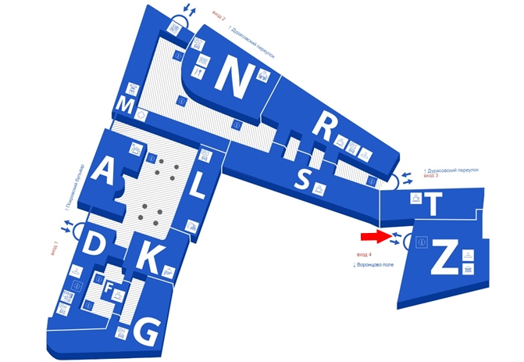

График работы:
Понедельник-пятница с 10.00 до 17.30
Технический перерыв с 13.00 до 14.00
Суббота, воскресенье - выходной

Для оформления электронного пропуска при себе необходимо иметь копию приказа о приеме на работу, заверенную подписью работника Управления персонала (каб. 543, Мясницкая, 20).
До выхода приказа о приеме на работу работнику оформляется временный пропуск. (Обратитесь к руководителю администрации здания, в котором вы работаете). Временный пропуск (также как и электронный) действителен на всех территориях НИУ ВШЭ, независимо от того, где вы его оформляли.

Телефон для справок: 8 (495) 772-95-90 * 15610

